B&R: двузначный рост показателей
Специалист в области автоматизации продолжает традицию опережающего роста на рынке
Компания B&R достигла в 2015 году рекордных продаж на уровне 585 миллионов евро, демонстрируя впечатляющий рост на 10 % по сравнению с прошлым годом. "Благодаря этому мы существенно превзошли общие темпы роста рынка автоматизации, соответствующие трем-четырем процентам, по данным ZVEI, – сказал Петер Гухер, генеральный директор компании на пресс-конференции B&R, проведенной во время Ганноверской ярмарки. – Мы гордимся тем, что смогли стать крупнейшей в мире частной компанией в сфере промышленного управления и мониторинга".
Штат сотрудников B&R тоже продолжает расти. К концу 2015 года коллектив B&R во всем мире суммарно насчитывал 2820 сотрудников – на 170 человек больше, чем в прошлом году. "Мы инвестировали значительные средства в расширение нашей сбытовой сети, в частности, в США", – подчеркнул Гухер.
Сильные позиции в Соединенных Штатах
Компания B&R обозначила свое присутствие в стране-партнере Ганноверской ярмарки этого года еще в 1987 году, и с тех пор ее сеть в этой стране выросла до 25 офисов. Доля США в объеме продаж B&R с годами стабильно увеличивалась и сейчас составляет 16 % суммарного дохода компании.
Экспансия в управлении процессами
"Помимо географического роста, – добавил Гухер, – мы осваиваем новые сегменты рынка". Последние несколько месяцев B&R продолжает наращивать продажи системы управления процессами APROL в странах Азии и Европы. "Мы посвятили несколько лет созданию команды профессионалов в сфере автоматизации производства и управления процессами и теперь готовы к большим свершениям".
Интеллектуальная транспортная система, управляемая линейными двигателями
B&R имеет долгую историю создания новаторских трендов в технике автоматизации. Помимо революционного веб-решения ЧМИ mapp View, к новинкам B&R на Ганноверской ярмарке относится очень гибкая интеллектуальная транспортная система, работающая на базе технологии линейного двигателя, которая будет играть ключевую роль в "умных" производственных решениях завтрашнего дня.
"Эта технология является гигантским шагом вперед с точки зрения гибкости внутрифирменной логистики, – пояснил Гухер. – По сравнению с традиционным конвейером с цепями и ремнями, наше решение – абсолютно новая концепция того, как изделия должны перемещаться на предприятии". Заказчики получают выгоду от повышения скорости производства, увеличения производительности и гибкости и сокращения затрат на техобслуживание – благодаря четкой ориентации B&R на качество, достойное промышленного применения.

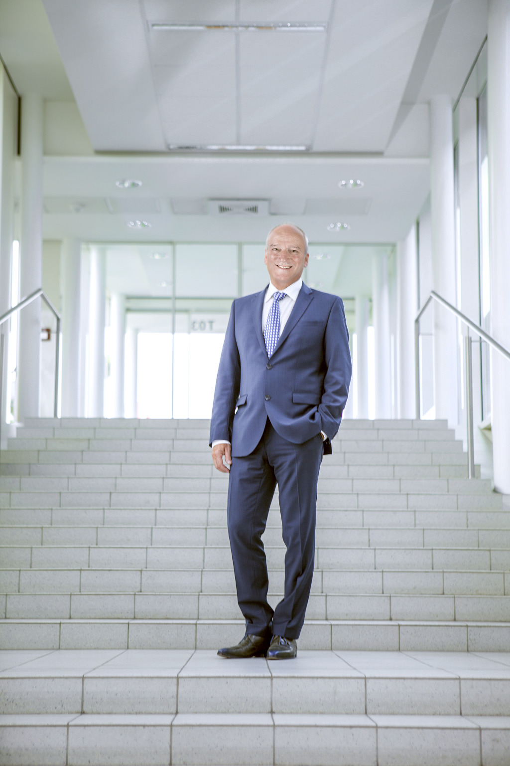
Петер Гухер, генеральный директор компании, объявил итоговые показатели 2015 года на пресс-конференции B&R в Ганновере: объем продаж составил 585 миллионов евро.
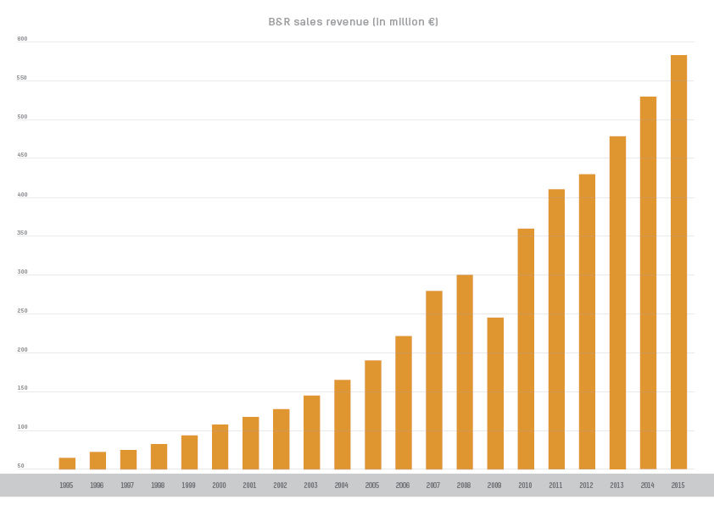
Это означает двузначный рост по сравнению с предыдущим годом.

О компании B&R
Компания B&R специализируется на инновационных решениях в сфере промышленной автоматизации, а также имеет представительства по всему миру со штаб-квартирой в Австрии. Продукция B&R сочетает в себе уникальные инженерные разработки и передовые технологии, и по праву завоевала международное признание и любовь клиентов. В портфолио B&R всегда найдется комплексное решение практически для любой задачи современной промышленности: автоматизация отдельных машин или целых заводов, продвинутое управление движением, визуализация, встроенные технологии безопасности и многое другое. Технологии промышленной полевой шины POWERLINK и openSAFETY, так же, как и мощная среда разработки Automation Studio являются основой постоянного совершенствования техники автоматизации и успеха компании на рынке. Дух инноваций позволяет компании B&R быть на острие прогресса, превосходя самые смелые ожидания своих клиентов.
Более подробную информацию Вы сможете найти на www.br-automation.com.

ZVEI (Zentralverband Elektrotechnik- und Elektronikindustrie) – немецкая ассоциация производителей электротоваров и электроники.

